게임 플레이 경험
박신우 | 펄어비스 QA 인턴십 지원
경쟁 게임, 생존 및 탐험 게임, 스포츠 게임을 플레이했습니다. 게임별 경험과 누적 플레이 시간, 랭크를 정리하고 관련 화면을 함께 제시합니다.

게임별 경험 요약
게임 | 플랫폼 | 플레이 기록 | 플레이 기간
리그 오브 레전드 | PC | 에메랄드 달성 | [기간 입력]
오버워치 | PC 여부 확인 | 과거 다이아몬드 달성 | [기간 입력]
Palworld 팰월드 | Steam | 289.1시간 | [기간 입력]
Valheim | Steam | 166.7시간 | [기간 입력]
Rust | Steam | 149.5시간 | [기간 입력]
EA SPORTS FIFA 21 | Steam | 198.9시간 | [기간 입력]
MLB The Show 25 | Xbox 원격 이용 | [시간 또는 진행도 입력] | [기간 입력]
누적 플레이 시간은 첨부한 Steam 화면 기준이며, 플레이 기간과는 별도로 표시합니다.
Steam 게임 목록 및 플레이 시간 확인

대표 경험
[가장 오래 즐겼거나 깊이 있게 플레이한 게임 2~3개와 주요 콘텐츠를 간단히 입력하세요.]

Steam 라이브러리 기록
계정 tlsdn0403 | 게임명과 누적 플레이 시간이 표시된 화면
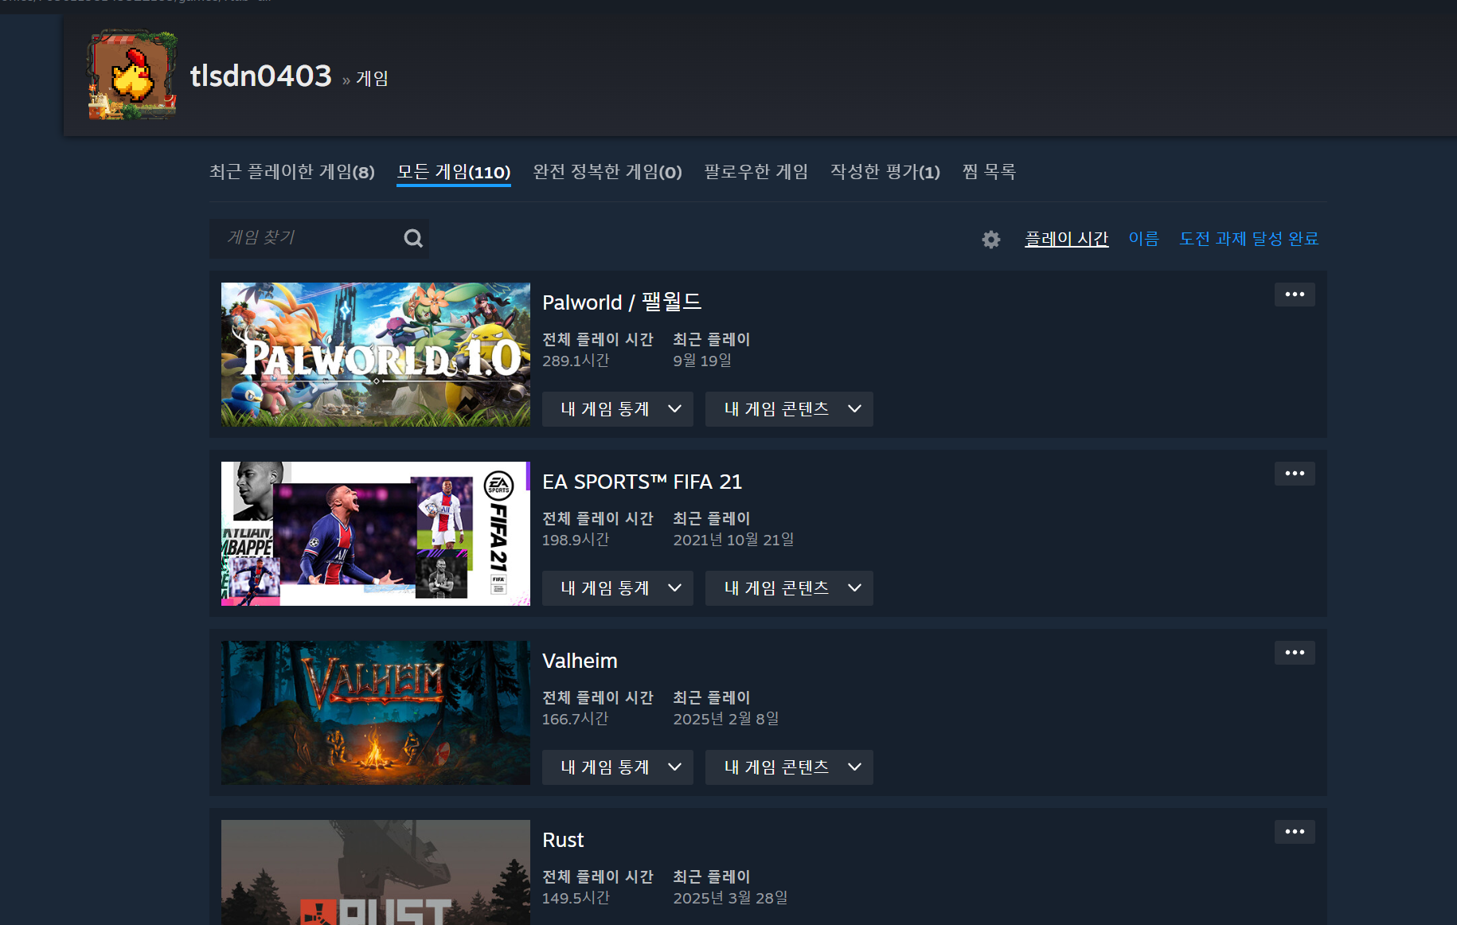
사진 기준일 [촬영일 입력]
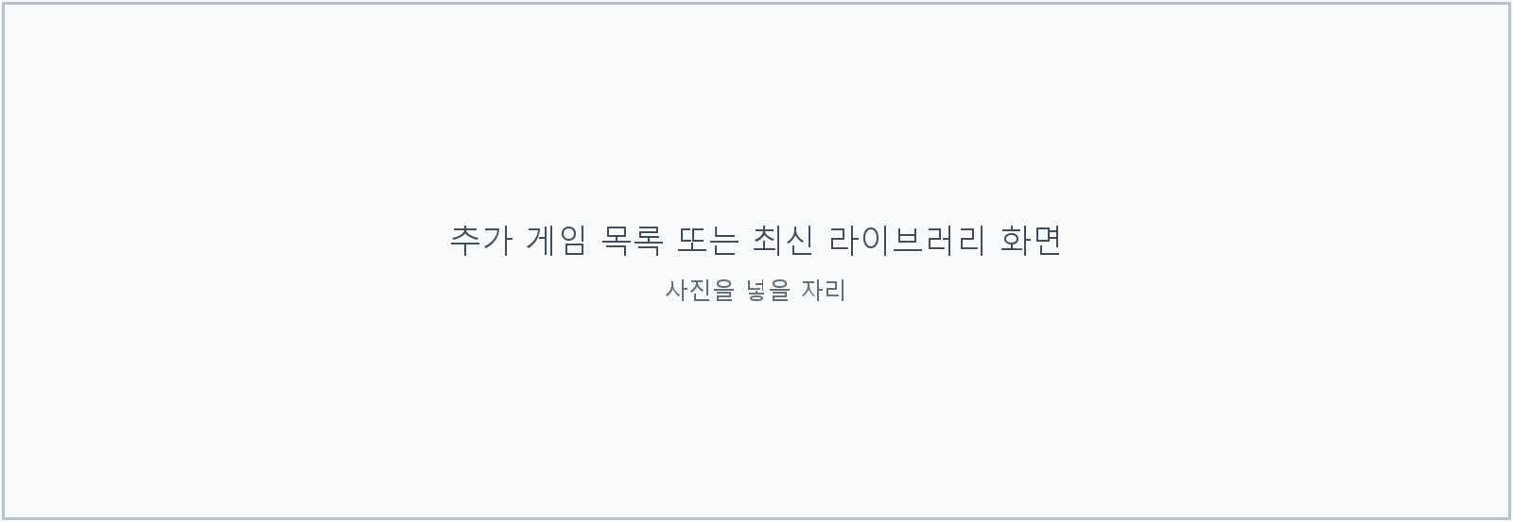
추가 설명 [다른 장르의 게임 또는 최근 플레이한 게임을 간단히 입력]

경쟁 게임 경험

리그 오브 레전드
에메랄드 달성
기간 [입력] | 달성 시즌 및 모드 [입력] | 주 포지션 [입력]
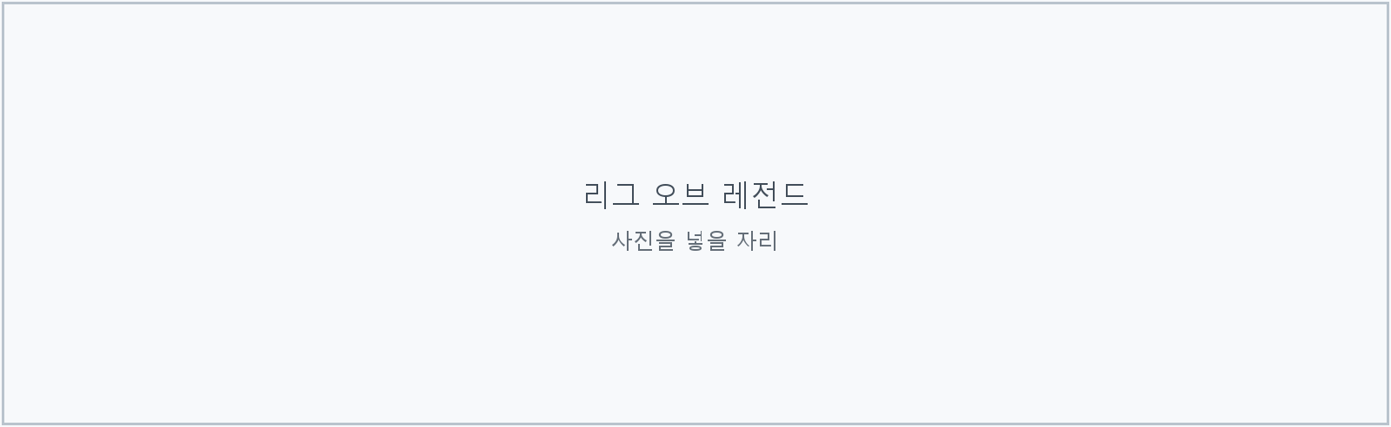
주요 경험 [주로 즐긴 콘텐츠와 기억에 남는 플레이 경험 1~2문장]

오버워치
과거 다이아몬드 달성
기간 [입력] | 달성 시즌 및 모드 [입력] | 주 역할 및 영웅 [입력]
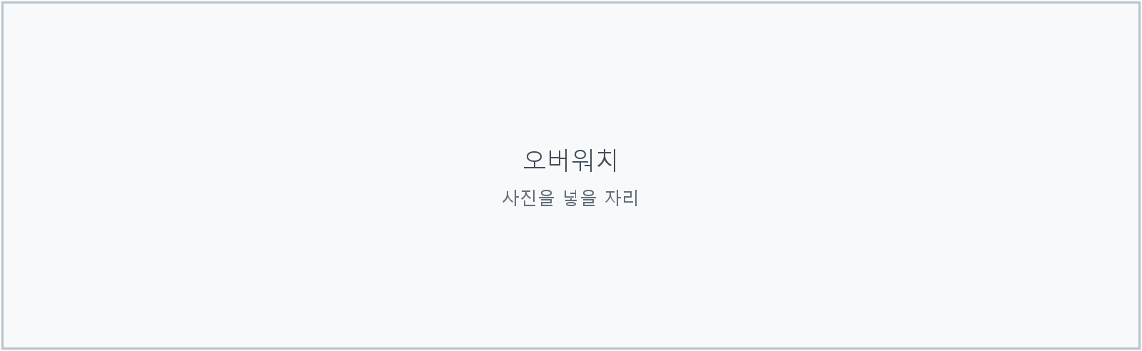
주요 경험 [주로 즐긴 콘텐츠와 기억에 남는 플레이 경험 1~2문장]

생존과 탐험 게임 경험

Palworld 팰월드
Steam 누적 289.1시간
기간 [입력] | 솔로 또는 멀티플레이 [입력] | 주요 콘텐츠 및 진행도 [입력]
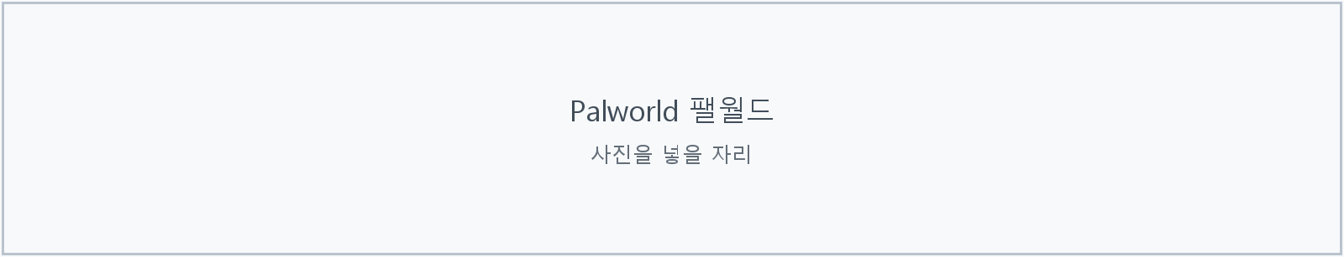
경험 메모 [건설·탐험·전투 등 실제 즐긴 내용 1문장]

Valheim
Steam 누적 166.7시간
기간 [입력] | 솔로 또는 멀티플레이 [입력] | 주요 콘텐츠 및 진행도 [입력]
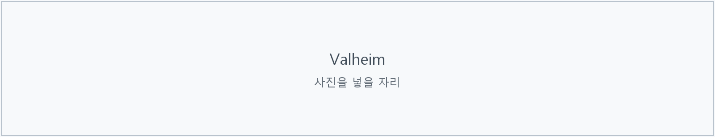
경험 메모 [건설·탐험·전투 등 실제 즐긴 내용 1문장]

Rust
Steam 누적 149.5시간
기간 [입력] | 솔로 또는 멀티플레이 [입력] | 주요 콘텐츠 및 진행도 [입력]
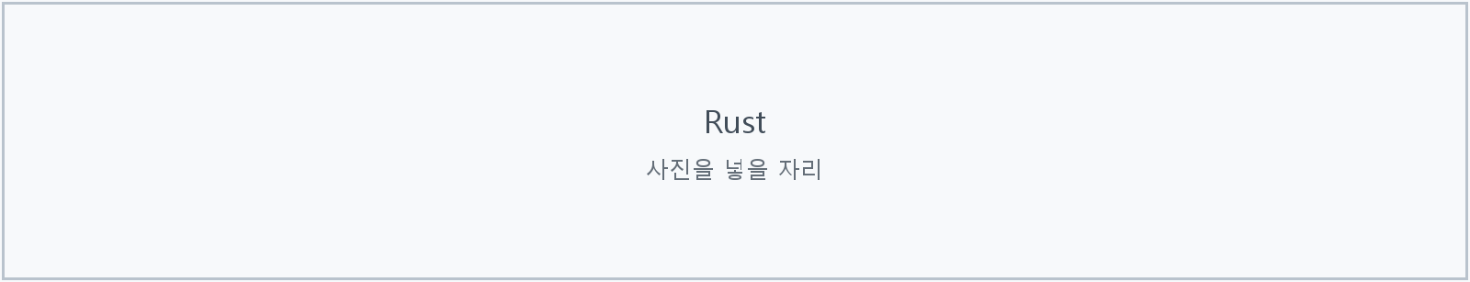
경험 메모 [건설·탐험·전투 등 실제 즐긴 내용 1문장]

스포츠 게임 경험

EA SPORTS FIFA 21
Steam 누적 198.9시간
기간 [입력] | 주로 즐긴 모드 [입력] | 주요 기록 [입력]
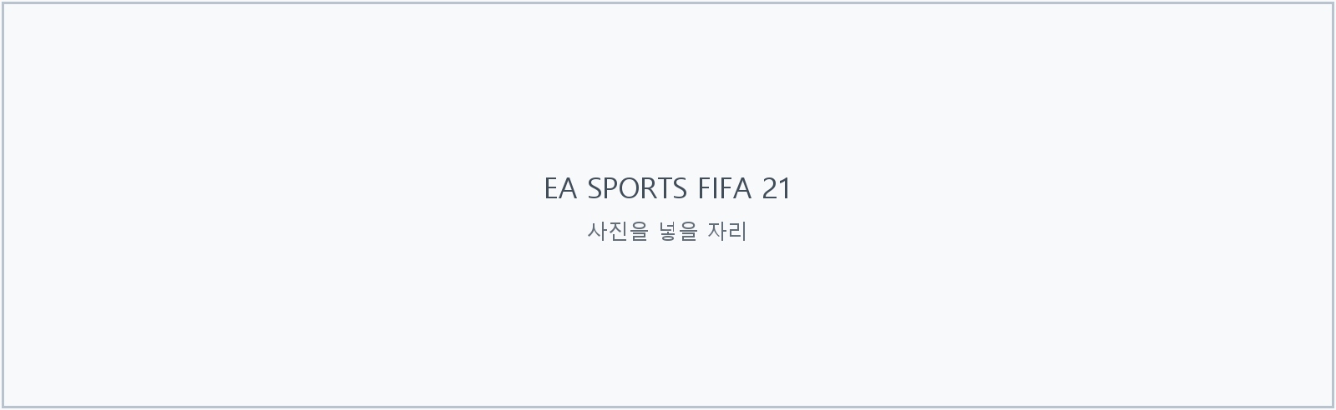
주요 경험 [실제로 즐긴 모드와 플레이 경험 1~2문장]

MLB The Show 25
Xbox를 통한 원격 플레이 경험
기간 [입력] | 이용 기기 [입력] | 콘솔 원격 또는 클라우드 [확인 후 입력]
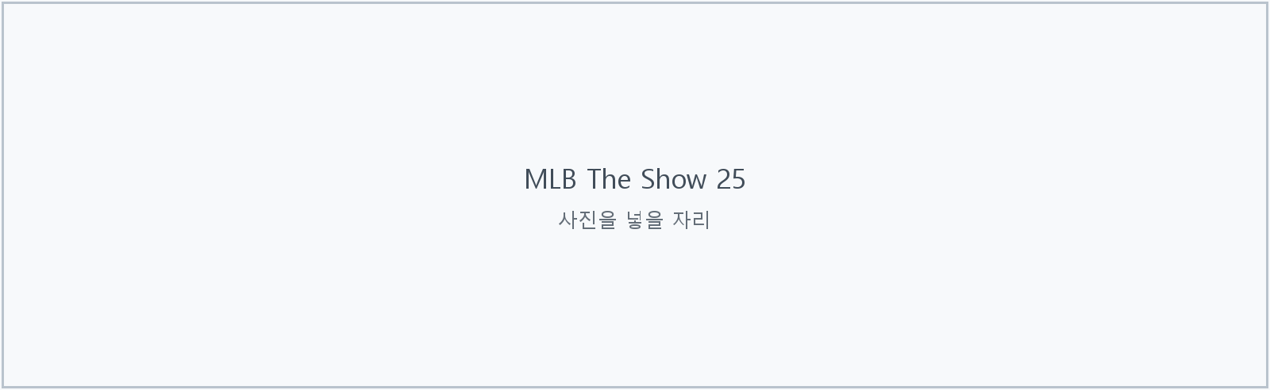
주요 경험 [주로 즐긴 모드·진행도·타격 시스템 등 인상 깊었던 내용]

